平成３０年度 医工連携フォーラム・ビジネスマッチング会in飯塚 参加申込書

◇申込方法 事前登録制です。
申込内容をご記入のうえ、下記宛ご送付ください。
メールでのお申込 E-mail： hamiq.info@kitec.or.jp
FAXでのお申込 FAX ： 092-472-6609
◇申込期限 ①１０月１０日（水）：マッチング会への参加
②１０月１９日（金）：フォーラムへの参加
◇参加申込内容
企業・機関名
所在地
連絡先TEL |  |  | e-mail
氏名 |  | 所属・役職 |  |  | フォーラム | マッチング会
 |  |  |  |  | 参加・不参加 | 参加・不参加
 |  |  |  |  | 参加・不参加 | 参加・不参加
 |  |  |  |  | 参加・不参加 | 参加・不参加
 |  |  |  |  | 参加・不参加 | 参加・不参加
 |  |  |  |  | 参加・不参加 | 参加・不参加
※マッチング会ご参加の方には、ワンルック企業リスト掲載内容の作成を別途依頼
いたします。
※上記個人情報は、本イベントの管理運営目的以外では使用いたしません。

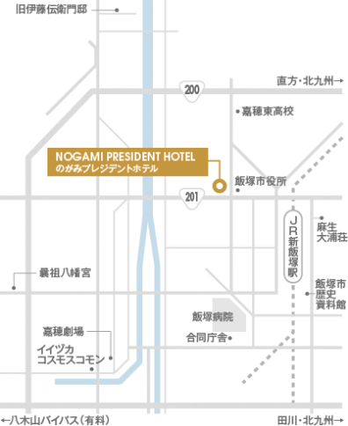
のがみプレジデントホテル
（福岡県飯塚市新立岩１２－３７）

【電車でお越しの場合】
JR新飯塚駅から 徒歩５分
【お車でお越しの場合】
福岡ICから 約４０分
若宮ICから 約３０分
※公共交通機関でお越しください。

【お申込み・お問い合わせ先】
九州ヘルスケア産業推進協議会(HAMIQ)事務局 担当：寺田、野田、副島
TEL：092-411-7450 FAX：092-472-6609
E-mail：hamiq.info@kitec.or.jp URL：http://hamiq.kitec.or.jp
〒812-0013 福岡市博多区博多駅東2丁目13番24号
九州産業技術センター内
※ビジネスマッチング会は、福岡県から九州ヘルスケア産業推進協議会に委託し実施しております。

